Муниципальное автономное дошкольное учреждение городского округа Саранск «Детский сад №104» комбинированного вида»

Тема педагогического опыта: «Развитие мелкой моторики у дошкольников через продуктивные виды деятельности».
Сведение об авторе: Тарасова Екатерина Александровна воспитатель МАДОУ « Детский сад № 104 комбинированного вида».
Образование: Диплом АНО ВПО ЦРФ « Российский университет кооперации», квалификация- юрист
переподготовка 2020 г. - по программе "« Педагогика и методика дошкольного образования», квалификация воспитатель " в на ГБУ ДПО РМ «Центр непрерывного повышения профессионального мастерства педагогических работников – « Педагог 13.ру».
2018 - 2023 гг., МГПУ им. М.Е. Евсевьева. Квалификация по диплому: Технология дошкольного образования.
Педагогический стаж- 4 года.
Стаж работы в МАДОУ- 4 года.

«Истоки способностей и дарований
детей - находятся на кончиках пальцев».
В.А.Сухомлинский

Актуальность
Развитие ребенка является долгим, целостным и непрерывным процесс, в котором отражается тесная взаимосвязь между психическим развитием ребёнка и состоянием его моторики. Исследователи детской речи отмечают, что кисти рук можно рассматривать как орган речи. Из этого постулата можно сделать вывод, что именно мелкая моторика отражает то, как развивается ребенок и свидетельствует о его интеллектуальных способностях. Именно поэтому работа по развитию мелкой моторики должна начинаться с самого раннего возраста и продолжаться до поступления в школу. При этом важно, чтобы ребенок систематически занимался разнообразными видами ручной деятельности. Это рисование, аппликация, лепка, выкладывание узоров из мозаики, конструирование из мелких деталей, пальчиковая гимнастика и многое другое. Опыт работы показывает, что все больше детей младшего дошкольного возраста имеют отклонения в формировании мелкой моторики. Они неловко держат ложку, карандаш, не могут шнуровать ботинки, застегивать пуговицы. Непосильной для них бывает задача собрать детали мозаики или бусин, выложить фигуры из счетных палочек. Продуктивные виды деятельности так же вызывают у детей особые трудности. Чаще всего такие дети страдают задержкой речевого развития. Данные проблемы приводят к тому, что дети чувствуют себя несостоятельными в элементарных действиях, доступных сверстникам, отклоняются от занятий лепкой, рисованием или аппликацией, что влияет на эмоциональное благополучие ребенка, возможности освоения окружающего мира, на их самооценку. Таким образом, насколько ловко научится ребенок управлять своими пальчиками, как системно и комплексно будет проводиться развитие мелкой моторики его рук, какие виды деятельности будут затронуты в данном процессе, зависит дальнейшее развитие дошкольника и его успешная адаптация к школьному обучению. Формируя и совершенствуя тонкую моторику пальцев рук через различные продуктивные деятельности, мы усложняем строение мозга, развиваем психику и интеллект ребенка, что и особо актуально в работе с дошкольниками.
Основная идея
Учеными доказано, чем больше продуктивных видов деятельности задействовано в жизни дошкольника, тем более развита его мелкая моторика. Под продуктивной деятельностью понимается – деятельность, в результате которой получается какой – либо продукт. Это могут быть придуманные детьми рассказы, рисунок или поделка, разыгранная сценка или диалог. К продуктивным видам деятельности относятся: рисование, конструирование, лепка, изготовление поделок, и именно им принадлежит ведущая роль в развитии тонкой моторики рук. В своей работе я раскрываю значение данных видов деятельности воспитанников.
Новизна
Новизной моей работы является то, что работа по развитию ручной умелости осуществляется через различные виды детской продуктивной деятельности. Отличительная особенность заключается в использовании данных видов продуктивной деятельности по средствам творческого и исследовательского характера, изучения пространственных представлений, некоторых физических закономерностей, познания свойств различных материалов, овладения разнообразными способами практических действий, и как правило, появление созидательного отношения к окружающему. Необходимость использования данного направления рассматривается как многосторонний процесс, связанный с развитием у детей речевого аппарата, внимания, логического мышления, творческих способностей, фантазии и усидчивости.
Теоретическая база
Взаимосвязь общей и речевой моторики изучена исследованиями многих крупнейших учёных таких, как И.П. Павлов, А.А. Леонтьев, А.Р. Лурия, В.М. Бехтерев. Так, И.П. Павлов писал, что развитие функций обеих рук обеспечивает «развитие центров речи в обоих полушариях, даёт преимущество в интеллектуальном развитии, так как речь теснейшим образом связана с мышлением». В.М. Бехтерев пришёл к выводу о тесной взаимосвязи движений руки и развития речи.
Исследованиями учёных Института физиологии детей и подростков АПН (М.М. Кольцова, Е.И. Исенина, Л.В. Антакова-Фомина) также была подтверждена связь интеллектуального развития и пальцев моторики. Они указывали на то, что до тех пор, пока движения пальцев рук не станут свободными, развитие речи и мышления добиться не удастся.
Анализируя экспериментальные данные, свидетельствующие о тесной взаимосвязи функции рук и речи, в том числе данные электрофизиологических исследований, М.М. Кольцова пришла к выводу, что «речевые области формируются под влиянием импульсов, поступающих от пальцев рук». Она особо подчёркивает, что влияние проприоцептивной импульсации с мышц руки так значительно только в детском возрасте, пока идёт формирование речевой моторной области».
С.П. Дуванова, Е.Ю. Тебелева, Л.С. Цветкова и другие указывают, что, если уделять должное внимание упражнениям, играм, различным заданиям в продуктивных видах деятельности на развитие мелкой моторики, то можно решить сразу две задачи: во-первых, косвенным образом влиять на общее интеллектуальное развитие ребенка, во-вторых, готовить к овладению навыком письма.
И.П. Лопухина отмечают особую роль использования ритма речи: ритм стихов, поговорок, пословиц, что способствует развитию координации, общей и тонкой произвольной моторики. Точное динамическое выполнение упражнений для ног, туловища, рук, головы подготавливает совершенствование движений органов артикуляции: губ, языка, нижней челюсти и т.д. Она отмечает, что параллельно с развитием моторики идет развитие высших психических функций: внимания, памяти, мышления.
Современные исследователи (А.Е. Белая, О.И. Крупенчук, Л.П. Савинова) предлагают разнообразный материал пальчиковых игр, которые так же можно использовать для развития мелкой моторики в продуктивных видах деятельности.
Таким образом, разнообразные исследования в области развития тонких движений рук, помогают мне строить работу по развитию мелкой моторики на основе продуктивной деятельности, пальчиковой гимнастики, пальчиковых игр, дидактических игр, игры с предметами и использования элементов изодеятельности.

Технология опыта
Опираясь на изученную методическую литературу, я решила отдать предпочтение в своей работе продуктивным видам деятельности, т. к. изобразительная деятельность является одной из наиболее близких и естественных видов деятельности для ребенка дошкольника.
Я поставила перед собой цель: развитие мелкой моторики и координации движений рук у детей дошкольного возраста через продуктивные виды деятельности.
Задачи:
- Совершенствовать предметно – развивающую среду группы для развития мелкой моторики.
- Организовать систематическую работу по развитию мелкой моторики у воспитанников в различных продуктивных видах деятельности.
- Способствовать совершенствованию речи и расширению словарного запаса посредствам пальчиковых игр.
- Улучшать общую двигательную активность детей.
- Развивать воображение, логическое мышление, внимание, зрительное и слуховое восприятие, творческую активность.
- Способствовать формированию благоприятного эмоционального фона в детском коллективе.
Мое работа строилась в нескольких направлениях:
- изучила научно-методическую литературу по данной теме.
- оформила картотеку пальчиковых игр и заданий по развитию мелкой моторике рук в продуктивных видах деятельности;
- подобрала материал для консультации с родителями по данной теме;
- создала предметно-пространственную среду, включающую: пластиковые контейнеры с природными наполнителями, пуговицами, бусинами; контейнеры для проведения индивидуального массажа (желуди, грецкие орехи, ребристые палочки, шарики); набор прищепок; картотека пальчиковых игр, гимнастик; шнурки с узелками; игры-шнуровки; наборы небольших игрушек; пальчиковый наборы счетных палочек; дидактические игры с пуговицами, липучками, молниями; .
Для решения задач по развитию мелкой моторики использую разнообразные методы:
- Словесный метод.
- Наглядно-действенный метод обучения.
- Практический метод.
- Игровые методы.
В работе с детьми использую следующие виды работ:
- развивающие занятия по рисованию, лепке, аппликации, конструировании;
- дидактические игры и упражнения, с использованием разнообразного
материала: бросового, природного, хозяйственно-бытового;
- пальчиковая гимнастика с речевым сопровождением;
- упражнения в пальчиковом бассейне с разным наполнением;
- упражнения с песком и водой;
- самомассаж кистей и пальцев рук с природным, бросовым и подручным материалом.
Есть несколько правил которые помогают мне в работе при развитии мелкой моторики рук у детей:
- нужно подбирать такие игры, которые окажутся по силам детям.
- Сначала нужно показать все действия с пальчиками, а потом предложить повторить.
- В играх обязательно должен поучаствовать каждый из 10-и пальчиков, вмести и по отдельности.
- Подбирать игры нужно чередуя расслабление, сжатие и растяжение кисти, что будет способствовать более эффективному развитию.
Разные виды продуктивной деятельности, используемые мною в работе, способствуют развитию мелкой моторики у детей развивают координацию движений пальцев рук, мыслительных процессов и овладению навыками учебной процесса. Игры с дополнительными материалами – такие как: прищепки, верёвочки, мячи, шарики, орехи, бусины, нитки и другое повышают интерес детей, внимание становится более устойчивым, а поэтому результата в развитии мелкой моторики можно добиться быстрее. Каштаны и грецкие орехи я использую для катания между ладонями ладошкой по столу. Такое занятие - дополнительный массаж ладошек и улучшение координации движения рук.
Широко используется работа с бусинками и мелкими шариками. Ребенок брал бусинки, шарики, опускал их в коробочку с маленьким отверстием. Потом учились нанизывать бусы на нитку. Со временем дети нанизывали бусины в определенном порядке, чередуя их по форме, цвету или величине. Также детям предлагала перебрать горох и фасоль по разным коробочкам. Детям нравятся игры- шнуровки что способствует развитию мелкой моторики посредствам развития тактильной чувствительности как основы ручного интеллекта.
Ещё один из способов развития мелкой моторики, который нравится мне и детям - это застёгивание и расстёгивание различных кнопок, молний, пуговиц. Этот способ влияет на тренировку пальцев, совершенствует ловкость рук. В основном этот вид игры я использую при подготовке и возвращении с прогулки.
Так же успешное развитие мелкой моторики рук происходит в разных видах изобразительной деятельности, продуктивных видов деятельности - лепке, рисовании, аппликации, конструировании. Занятия этими видами деятельности способствуют развитию восприятия, чувства цвета. В процессе занятий дети учатся рассуждать, делать выводы. Происходит обогащение их словарного запаса.
В своей работе я использую дидактические игры по развитию мелкой моторики. Мной собрана картотека дидактических игр:
- Игры со счетными палочками: «Выложи солнышко из палочек», «Собери палочки» «Выложи елочку из палочек».
- Игры на наматывание: «Разноцветные ленточки», «Шаловливый котенок», «Веселая шнуровка».
- Игры с бросовым материалом: «Собери бусы».
- Игры с природным материалом: «Угадай, что в мешочке», «Шишки на тарелке».
Пальчиковая гимнастика и пальчиковые игры в стихах не только влияют на развитие речи, но прелесть их еще и в том, что они мгновенно переключают внимание ребенка с нервозности, капризов на телесные ощущения – и успокаивают. Игры по тренировке пальчиков начинают с так называемой пальчиковой гимнастики, с этой целью можно использовать разнообразные игры и упражнения. Упражнения- игры без предметов универсальны, потому что ни к чему не привязаны и могут быть использованы где и когда угодно. Тексты упражнений - это рифмованные подсказки, они легко ложатся на слух ребенка и без специальных установок настраивают на игру. С помощью стихотворного ритма совершенствуется произношение, происходит постановка правильного дыхания, отрабатывается определенный темп речи, развивается речевой слух. Все эти, на первый взгляд, малозначительные моменты, в дальнейшем сослужат хорошую службу, поскольку это, помогает при запоминании стихов, способствует выработке ровного почерка, предупреждает нарушения письма.

Разработанный мной перспективный план кружка «Творческая мастерская» является развитие у детей мелкой моторики рук через продуктивные виды деятельности: рисование, лепку, аппликацию, нетрадиционной техники рисования, техника квиллинг. Познание свойств различных материалов, овладение разнообразными способами практических действий, приобретение ручной умелости и появление созидательного отношения к окружающему. Необходимость в создании данного направления существует, так как она рассматривается как многосторонний процесс, связанный с развитием у детей творческих способностей, фантазии, внимания, логического мышления и усидчивости через пальчики детей.

Конкретные результаты педагогического опыта

Проведённой анализ работы показал, что использование игровых приёмов, гимнастик, упражнений эффективно помогает развить мелкую моторику и благотворно влиять на развитие связной речи, памяти, внимания, логического мышления, воображения, расширяет словарный запас и подводит их к успешному овладению письмом. Представленная система работы направлена не только на овладение навыком письма, но и на формирование учебной деятельности в дальнейшем.
Для совершенствования работы по данному направлению я наметила следующие перспективы:
- продолжить работу над развитием мелкой моторики в средней группе;
- продолжить знакомить детей с различными техниками продуктивной деятельности;
- пополнять копилку пальчиковых игр;
- пополнить картотеку дидактических игр;
- следить за новыми разработками, пособиями, литературой в области развития мелкой моторики рук у детей.
Данный педагогический опыт «Развитие мелкой моторики у дошкольников через продуктивные виды деятельности» может быть использован воспитателями других детских садов и родителями.
Работая по данной теме, я пришла к выводу, что проблемы развития мелкой моторики не возможно решить без единства с семьей. Мной были подготовлены индивидуальные беседы с родителями, консультации о развитии мелкой моторики, практический материал – пальчиковых игры, гимнастик, физкультминуток.

Список литературы:
1. Крупенчук О.И. Пальчиковые игры. – СПб.: Издательский Дом «Литера», 2005.
2. Гаврина С., Кутявина Н. Развиваем руки - чтоб учиться и писать, и красиво рисовать. Ярославль, Академия развития, 1998г.
3. Гатанова Н. Развиваю мелкую моторику. С.-П., 2000г.
4. Комарова Т. Дошкольный возраст: проблемы развития художественно – творческих способностей. Дошкольное воспитание. – 1998.- № 1, с 65.

5. Развитие мелкой моторики рук у детей 5-7 лет. Журнал «Дошкольное воспитание» №3, 2005 г.
6. Большакова С.Е. Формирование мелкой моторики рук. Игры и упражнения. – М.:ТЦ Сфера, 2005. – 64с. (Логопед в ДОУ).
7. Лифиц Е.А. Развитие речи, движения и мелкой моторики. Комплексные занятия. Практическое пособие / Е.А.Лифиц, И.В. Лифиц. – М.: Айрис – пресс, 2010.- 160с. – (Дошкольное воспитание и развитие).
8. Савина Л.П. Пальчиковая гимнастика для развития речи дошкольников. – М., АСТ, 2004.
9. Лыкова И. "Изодеятельность в детском саду"Москва, "ТЦ Сфера", 2004г.
10. Поварченкова З. М., Малышева А. Н. "Аппликация в детском саду" Ярославль, "Академия развития", 2010г.

Приложение
Картотека пальчиковых игр
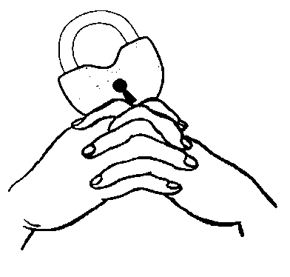
1. "Замок"
На двери висит замок —
Кто его открыть бы смог?
(Быстрое соединение пальцев в замок)
Потянули…
(Тянем кисти в стороны.)
Покрутили…
(Волнообразные движения)
Постучали…
(Пальцы сцеплены в замок, дети стучат ладонями)
И открыли!
(Пальцы расцепились)
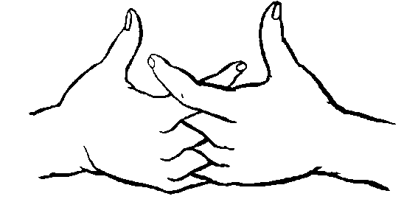
2 . "Грабли"
Листья падают в саду,
Я их граблями смету
Ладони на себя, пальчики переплетены между собой, выпрямлены и тоже направлены на себя.
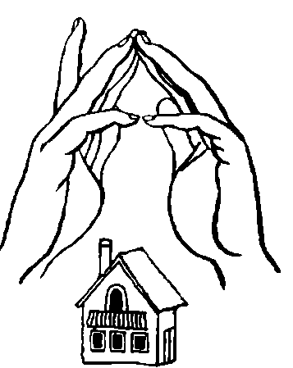
3. "Домик "
Дом стоит с трубой и крышей,
На балкон гулять я вышел.
Ладони направлены под углом, кончики пальцев соприкасаются; средний палец правой руки поднят вверх, кончики мизинцев касаются друг друга, выполняя прямую линию (труба, балкон).

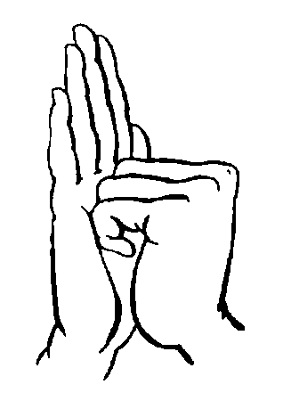
4. "Стул "
Ножки, спинка и сиденье -
Вот вам стул на удивленье.
Левая ладонь вертикально вверх. К ее нижней части приставляется кулачок (большим пальцем к себе). Если ребенок легко выполняет это упражнение, можно менять положение рук попеременно на счет «раз».
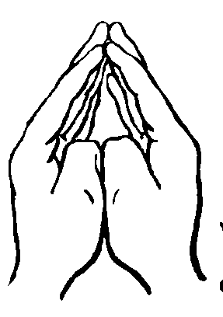
5. "Скворечник "
Скворец в скворечнике живет
И песню звонкую поет.
Ладошки вертикально поставлены друг к другу, мизинцы прижаты (как лодочка), а большие пальцы загнуть внутрь.

6. "Елка "
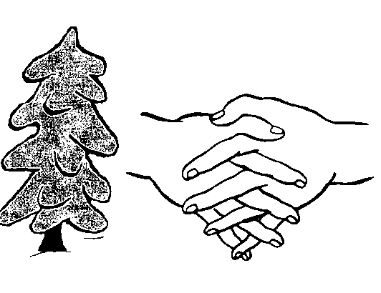
Елка быстро получается,
Если пальчики сцепляются.
Локотки ты подними,
Пальчики ты разведи.
Ладони от себя, пальчики пропускаются между собой (ладони под углом друг к другу). Пальчики выставляются вперед. Локотки к корпусу не прижимаются.

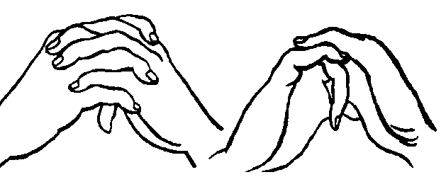
7. "Колокольчик"
Колокольчик все звенит,
Язычком он шевелит.
Тыльные стороны рук обращены вверх, пальцы обеих рук скрещены. Средний палец правой руки опущен вниз, и ребенок им свободно вращает.

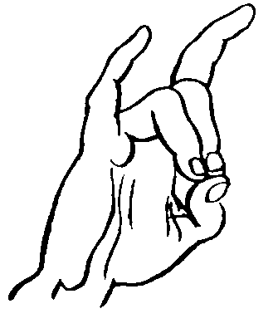
8. "Кошка"
А у кошки ушки на макушке,
Чтобы лучше слышать мышь в ее норушке.
Средний и безымянный пальцы упираются в большой. Указательный и мизинец подняты вверх.

9. "Зайчик в норке"
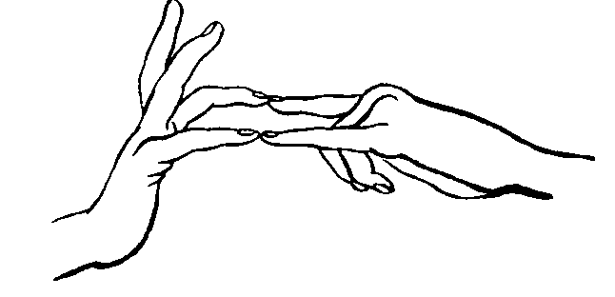
У елки на пригорке
Спрятался зайчишка в норке.
Левая ладонь почти горизонтальная, правая тоже. Указательный и мизинец правой руки упираются в указательный и мизинец левой. Средний и безымянный пальцы правой руки подняты и разведены в стороны(ушки). Большой палец прижат.

10. "Лошадка"
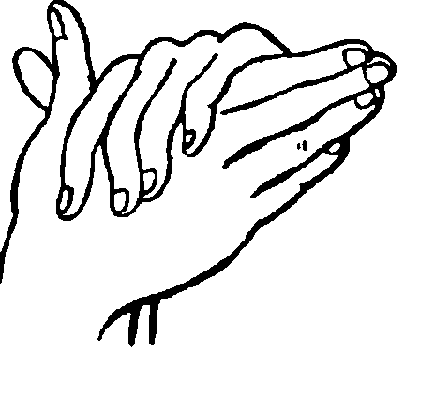
У лошадки вьется грива,
Бьет копытами игриво.
Правая ладонь на ребре от себя. Большой палец кверху. Сверху на нее накладывается левая ладонь под углом, образуя пальчиками гриву Большой палец кверху. Два больших пальца образуют уши.

11. "Прогулка"
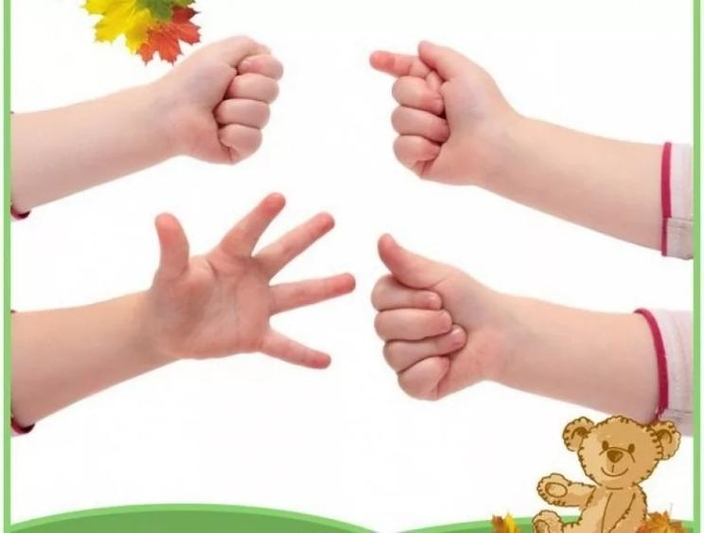
Пошли пальчики гулять,
(Пальцы рук сжаты в кулаки, большие пальцы опущены вниз и как бы прыжками двигаются по столу)
А вторые догонять,
(Ритмичные движения по столу указательных пальцев)
Третьи пальчики бегом,
(Движения средних пальцев в быстром темпе)
А четвертые пешком,
(Медленные движения безымянных пальцев по столу)
Пятый пальчик поскакал
(Ритмичное касание поверхности стола обоими мизинцами)
И в конце пути упал.
(Стук кулаками по поверхности стола)
12. "Приготовили обед"
Сели как-то мы обедать
(Имитация движения ложкой)
И позвали в дом соседей.
(Позвать движением ладони к себе)
Скатерть белую накрыли,
(Движения разглаживаем скатерть)
Ложки, вилки разложили,
(Пошаговые движения правой рукой ладонью вниз слева направо)
Хлеб нарезали и сыр,
(Движения вверх и вниз ребром ладони)
Приготовили гарнир,
(Резкое потирание кончиками пальцев)
Помешали его в чашке
(Вращательные движения вперед, одна рука заходит за другую)
И добавили колбаски.
(Из большого и указательного пальцев сделать кольца, соединить их, а потом развести в
стороны, изображая круглую колбасу)
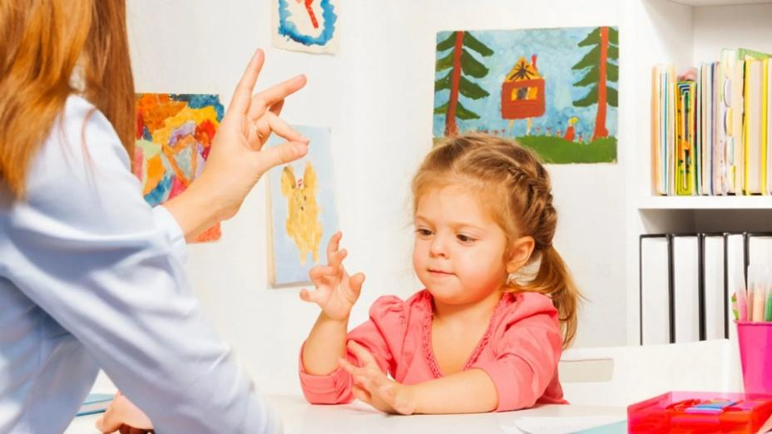
А из фарша всем котлеты
Жарили мы без диеты.
(Ладони накладываются попеременно одна на другую)
Посолили, поперчили,
(Мелкие движения щепотью пальцев)
Замесили. Не забыли
(Сжимание и разжимание пальцев рук)
Лук сердитый положить
(Показать «сбор слез» в ладонь)
И скорее все закрыть.
(Хлопок в ладонь горизонтально)
Наготовились, устали,
Печь пирожное не стали.
(Провести по лбу тыльной стороной руки)
13. "Кулак, ребро, ладонь"
Положите на стол обе ладони тыльной стороной кверху. На счёт «раз-два» обе ладони одновременно, то сжимайте в кулаки, то разжимайте. Положите на стол ладонь правой руки и кулак левой. На счёт «раз-два» совершайте кистями движения в противоположные стороны, то сжимая их в кулак, то разжимая. Постепенно темп должен нарастать. Покажите ребёнку положение, которое должны занимать руки по команде:
«Кулак» — кулак лежит на столе;
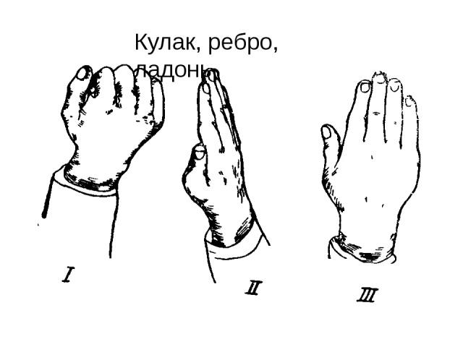
«Ладонь» — ладонь лежит на столе тыльной стороной вверх;
«Ребро» — ладонь стоит ребром на столе.
Сначала играйте одной рукой: команды в прямом порядке: «Кулак, ладонь, ребро, кулак, ладонь, ребро…»;
команды вразнобой, например: «Кулак, ребро, ладонь, ребро, кулак, ладонь…»
10. "Молоток, рубанок, пила"
Скажите ребёнку: Мы папе помогаем – пилим и строгаем.
Уточните значение команд:
«Пила» - нужно поставить ладонь на стол ребром и «пилить» ею;
«Рубанок» - сначала нужно совершить скользящее движение ладонью по столу в направлении от себя, а затем пронести руку над столом в направлении к себе, несколько таких движений имитируют работу рубанком;
«Молоток» - нужно постучать кулаком по столу.
11. «Фруктовая ладошка»
Этот пальчик – апельсин,
Он, конечно, не один.
Этот пальчик – слива,
Вкусная, красивая.
Этот пальчик – абрикос.
Высоко на ветке рос.
Этот пальчик – груша
Просит: «Ну-ка, скушай!»
Этот пальчик-ананас,
Фрукт для вас и для нас.
(поочередно разгибают пальчики из кулачка, начиная с большого. Показывают ладошками вокруг и на себя).
12 «Снежный ком»
Мы с тобой снежок слепили (Имитация лепки)
Круглый, крепкий, очень гладкий,(Гладим кулачок, стучим по нему)
И совсем, совсем не сладкий.(Погрозить пальцем)
Раз-подбросим,(Имитация руками движений)
Два-поймаем, Три- уроним,
И сломаем.(Потопать ножками).

